КОНСПЕКТ БЕСЕДЫ
На тему: "ДЕТЯМ О КОРРУПЦИИ"
Средняя, старшая группы

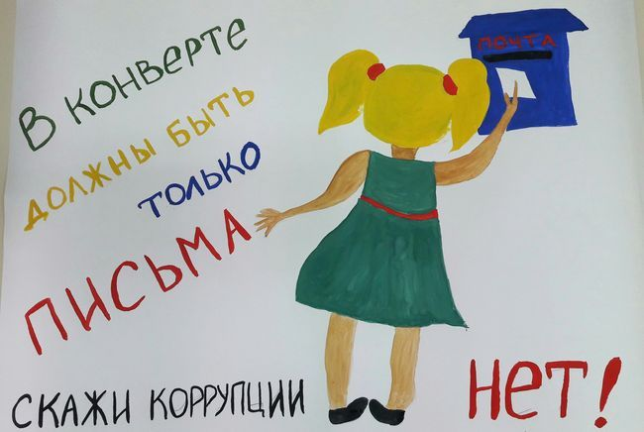

ЦЕЛЬ: создание условий для формирования у детей антикоррупционного
Мировоззрения.
ОБРАЗОВАТЕЛЬНЫЕ ЗАДАЧИ:
-дать понятие коррупции;
-уточнить знания детей о честности, порядочности.
РАЗВИВАЮЩИЕ ЗАДАЧИ:
- учить правильно оценивать положительные и негативные поступки литературных героев и свои.
ВОСПИТАТЕЛЬНЫЕ ЗАДАЧИ:
-воспитывать честность, правдивость.
СЛОВАРНАЯ РАБОТА:
закон, законодательство, коррупция, взятка, мошенничество, наказание, противозаконно, взятка, законопослушный, здравствование (житье, жизнь)
ИНТЕГРАЦИЯ ОБЛАСТЕЙ: познавательная, речевая, художественно-эстетическая, физическая.
ОБОРУДОВАНИЕ: карточки-цветочки красного и синего цвета, мяч, бумага, карандаши, воздушные шары.

Ход БЕСЕДЫ
Ведущий:
- Ребята, мы сегодня поговорим о коррупции. Поймем, почему все взрослые говорят: «Коррупция - это очень плохо!» За это наказывают. Это противозаконно.
- Может, вы слышали это слово? Нет? Тогда я расскажу вам сказку, и вам все станет ясно…. (авторская сказка Карповой Т. И.)

- Жили-были Дед и Баба. И была у них Коза - такая добрая, ласковая. Паслась она на лугу и приносила молоко для стариков. Однажды Коза гуляла на лугу и забрела в лес. Кустик за кустик, шла, шла и заблудилась….
День, второй проходит, - не найдет Коза дороги домой. Бродит по лесу - устала…., вдруг видит на поляне Теремок. «Как хорошо. В теремке можно отдохнуть»,- подумала Коза и постучала.
Выглянула мышка в окошко. Коза попросила у нее разрешения отдохнуть в теремке, набраться сил. А мышка отвечает: «Заплати мне 100 рублей, тогда пущу!» А Коза говорит: «Мышка, откуда у меня деньги, я заблудилась, устала, не могу найти дорогу домой…. Да и в сказке все звери жили в теремке бесплатно!»

Мышка отвечает: «Это раньше так было…, а теперь я здесь начальник! Плати или уходи!» Заплакала Коза и пошла дальше….

Ведущий:
– Ребята, вам понравился ответ Мышки? Если «да» поднимите синий цветочек, если «нет» - то красный.
Дети объясняют, почему они подняли тот или иной цвет…

Ведущий:
- А Козу вам жалко? (ответы детей)
Ведущий:
- Мышка пользуется тем, что первая нашла теремок, стала начальником и стала брать деньги за проживание. Она воспользовалась своим положением и совершает поступок, противоречащий моральным установкам, т. е. нарушает лесной сказочный закон!
Не хочет пускать Козу в теремок, пока та не заплатит деньги…. Это и есть коррупция.

Ведущий:
– Коррупция – это использование должностным лицом своих властных полномочий и прав в целях личной выгоды, которое противоречит законодательству, т. е. ЗАКОНУ. Мышка поступает противозаконно.
Ведущий:
- А теперь слушайте сказку дальше….

- Идет Коза по лесу, плачет, тропинки не видит. И зацепилась за колючий куст, ножку поранила…. больно ножке. Вдруг видит – домик…. «Лесная больница »написано. А работала там Лисичка – медсестричка.

Зашла Коза в больницу, попросила помощи у Лисы. А Лиса говорит: «Принеси мне двух курочек, да пожирней! Тогда помогу, вылечу!»
А Коза говорит: «Да где же я возьму тебе курочек, я дороги в деревню не знаю, ножка сильно болит, ходить не могу…».

«Уходи тогда!», - закричала Лиса и прогнала Козу. Опять заплакала Коза и пошла дальше….

Ведущий:
– Ребята, в этом эпизоде мы тоже столкнулись с коррупцией. Поднимите ваши цветочки. Вам понравилось поведение Лисы? Объясните свой выбор цветка (ответы детей).
Ведущий:
- Да. Лиса не хочет лечить Козу, пока та не принесет ей курочек. Это тоже – коррупция, взятка. Это противозаконно!
Ведущий:
– что же случилось дальше в сказке….

- Идет Коза дальше и видит большую двухэтажную берлогу. На вывеске написано «Хозяин леса – Медведь». «Вот кто мне поможет – Медведь! Он ведь хозяин леса, всех главней, он следит за порядком в лесу.». Зашла Коза к Медведю, поведала о своем горе…. Пожаловалась… А Медведь говорит: «Не печалься, Коза! Я тебе помогу…. Только у нас скоро лесные выборы, ты проголосуй за меня на выборах нового хозяина леса - тогда сразу помогу. «Эх,- подумала Коза, - и ты ищешь выгоду! Не помощник мне Медведь!» и тихонько ушла ….

Ведущий:
– Ребята, оцените поступок медведя, поднимите цветочки. Дети объясняют свой выбор цвета и свое отношение к поведению медведя.
Ведущий:
- Поступок медведя - это тоже коррупция. Он использует свою власть и положение ради своей выгоды, подкупает голоса избирателей на выборах.
- А что надо делать медведю, чтобы за него голосовали с желанием лесные жители? (быть честным, добрым, справедливым, помогать добрыми делами и т. д.)
Ведущий:
- а скоро и конец нашей сказочке…

- Идет Коза дальше, а навстречу ей Заяц, узнал о беде Козы, нашел листик подорожника, приложил к ранке на ножке Козы, обвязал осиновой веточкой. Стало Козе получше.
Пошли вместе. Навстречу Ежик. Узнал о беде Козы, угостил ее лесным яблочком. А тут Сорока пролетала мимо, рассказали друзья ей о Козе.

А Сорока говорит: «Я в лесу все дороги знаю, идите за мной…» Сорока полетела, а друзья поспешили за ней…. Так она указала путь Козе в деревню к Деду и Бабе.
Обрадовались они, увидев свою любимицу, а помощников – добрых лесных зверей поблагодарили за доброту и заботу. Тут и сказочке конец….

Ведущий:
– Ребята, покажите свое отношение к поступкам зайца, ежика и сороки. Дети поднимают цветочки и объясняют свой выбор,
высказывают свое мнение.

Ведущий:
- А как бы вы поступили на месте героев сказки? Мышки, лисы, медведя и т. д.. Ответы детей.

ИГРА «ХОРОШО, ПЛОХО» (физминутка)
Дети встают в круг. Воспитатель бросает мяч и говорит разные ситуации. Дети ловят мяч и дают ответ с обьяснением.
-соблюдать законы
-соблюдать права и обязанности
-нарушать законы
-говорить правду
-быть всегда честным
-брать взятки
-обманывать людей
-подкупать избирателей
-совершать добрые поступки, дела
-требовать или вымогать деньги. игрушки
-добросовестно выполнять свою работу
-воровать
-честно зарабатывать деньги и др.

Ведущий:
- С детства люди должны быть всегда справедливыми, честными. порядочными. законопослушными, милосердными. честно работать…. Это нормы и правила поведения.
Кто нарушает эти правила (законы), тех наказывают специальные органы.

- Ребята, помните - всегда надо быть честным, не нарушать законы и быть против такой «болезни» времени - как коррупция.
Вы совершаете добрые поступки?

Давайте об этом расскажем всему свету…
АКЦИЯ «ЧИСТЫЕ ЛАДОШКИ»
Дети на листе чистой бумаги обводят свои ладошки. Вырезают их. С помощью взрослого пишут, какие честные и добрые поступки они совершали. Подвязывают эти ладошки к воздушному шарику и на прогулке отпускают шарик в небо….
Спасибо, всем!

